Documento Product Backlog
y Sprint Backlog 0
“HarvesTam - Edu”
Fecha:15/09/2026

Tabla de contenido

Contenido
Datos del documento 3
Product Backlog del Proyecto “ nombre del proyecto” 4
Estimación de puntos de historia. 4
Patrón de comparación 4
Comprometer historias de Usuario 5
Definición y estimación de tareas 5
Gráfico Burndown Chart inicial del Sprint 1 6

Datos del documento

Histórico de Revisiones
Versión | Fecha | Descripción/cambio | autor
1.0 | 15/09/2026 |  | Antonia Lizana

Información del Proyecto
Organización | Duoc UC. Escuela de Informática y Telecomunicaciones
Sección | 002D
Proyecto (Nombre) | HarvesTam - Edu
Fecha de Inicio | 11/08/2026
Fecha de Término | 11/11/2026
Patrocinador principal
Docente | Juan Hernández

Integrantes
Rut | Nombre | Correo
21.877.365-6 | Marcelo Valladares | mar.valladares@duocuc.cl
21.773.141-0 | Antonia Lizana | ant.lizana@duocuc.cl

Product Backlog del Proyecto “ HarvesTam - Edu”
Estimación de puntos de historia.
ID | Historia de Usuario | Estimación
UH-01 | Como evaluador docente, necesito revisar el marco de definición, factibilidad y evidencias iniciales del proyecto, con la finalidad de validar el inicio formal de HarvesTam - Edu. | 5
UH-02 | Como equipo de desarrollo, necesito configurar el repositorio de control de versiones y los canales de gestión ágil, con la finalidad de asegurar la trazabilidad y colaboración del proyecto. | 2

Patrón de comparación
El patrón que utilizamos para estimar el esfuerzo de cada historia de usuario fue la secuencia de Fibonacci.

Definiéndolo en lo siguientes valores:

- 0 puntos
- 1 punto
- 2 puntos
- 3 puntos
- 5 puntos
- 8 puntos
- 13 puntos
- 21 puntos
Comprometer historias de Usuario
El Equipo define que en primer Sprint desarrollará las siguientes Historias de Usuario:
ID | Historia de Usuario | Sprint
HU-01 | Como evaluador docente, necesito revisar el marco de definición, factibilidad y evidencias iniciales del proyecto, con la finalidad de validar el inicio formal de HarvesTam - Edu. | 0
HU-02 | Como equipo de desarrollo, necesito configurar el repositorio de control de versiones y los canales de gestión ágil, con la finalidad de asegurar la trazabilidad y colaboración del proyecto. | 0

Definición y estimación de tareas
ID Historia | ID Tarea | Tarea o Actividad | Estimación en Horas
HU-01 | T1 | Investigar y conocer acerca del cliente | 4
HU-01 | T2 | Investigar y conocer acerca de la especie Prosopis Tamarugo | 6
HU-01 | T3 | Elaboración de documentación del proyecto | 6
HU-01 | T4 | Establecer primeros lineamientos del proyecto | 6
HU-02 | T1 | Configuración de herramientas de coordinación | 4
HU-02 | T2 | Configuración de repositorios de evidencias | 3

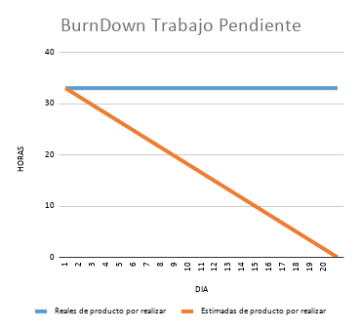
Gráfico Burndown Chart inicial del Sprint 0
